ОТЧЁТ ПО ЛАБОРАТОРНОЙ РАБОТЕ №6
Тема: «Администрирование дисковой подсистемы ОС
Windows»
Цель работы: познакомиться с организацией дисковой подсистемой Windows и практическая реализация подсистемы.
Задание №1: В виртуальной машине Windows 7/10 к контроллеру SATA добавьте три жёстких диска ёмкостью 5 Гб (VDI, Динамический, Disk1/Disk2/Disk3).
Ход выполнения
К виртуальной машине были подключены 3 динамических жестких диска размером по 5 Гб. (рис. 1).
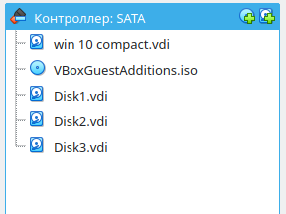
Рисунок 1 — Подключение жестких дисков
Задание №2: Запустить гостевую операционную систему Windows 7/10. Войдите в систему со своей учетной записью. Запустите консоль управления ММС и добавьте в дерево консоли стандартную оснастку «Управление дисками». Сохраните файл консоли на рабочем столе под именем «Управление дисками».
Ход выполнения
В гостевой ОС в консоль управления MMC добавлена оснастка «Управление дисками» и консоль сохранена на рабочий стол (рис. 2).
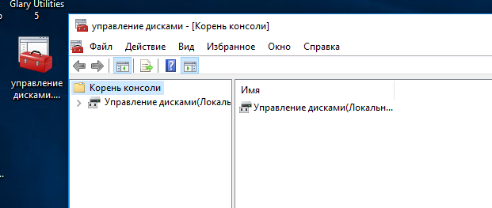
Рисунок 2 — Управление дисками
Задание №3: Запустите консоль «Управление дисками». Для инициализации дисков использовать стиль Основная загрузочная запись (MBR). Используя оснастку «Управление дисками» создайте на диске Disk1 простой том размером 1 Гб. Назначьте букву диска D и присвойте метку «Простой том». Форматируйте этот том в файловой системе FAT32
Ход выполнения
При инициализации был выбран стиль «Основная загрузочная запись (MBR)» (рис. 3). Первый диск был размечен томом в 1 Гб и в файловой системе FAT32 (рис. 4). Буква D была занята, поэтому тому была присвоена буква B.
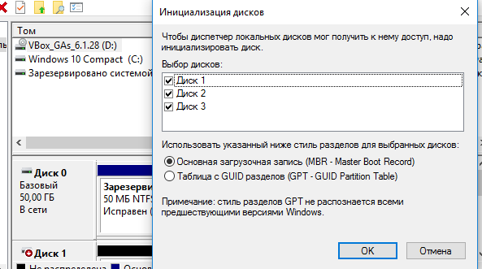
Рисунок 3 — Стиль подключения дисков
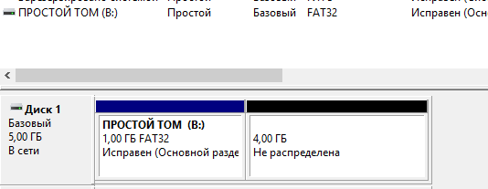
Рисунок 4 — Разметка диска
Задание №4: Используя оснастку «Управление дисками» создайте на дисках Disk1 и Disk2 составной том размером 5 Гб (4 Гб Disk1 и 1 Гб Disk2). Назначьте букву диска F и присвойте метку «Составной том». Форматируйте этот том в файловой системе NTFS.
Ход выполнения
1 и 2 диски были объеденены составным томом в 5 Гб (4Гб. - 1 диск и 1Гб. - 2 диск) (рис. 5). Диску была присвоена буква F и метка «Составной том».
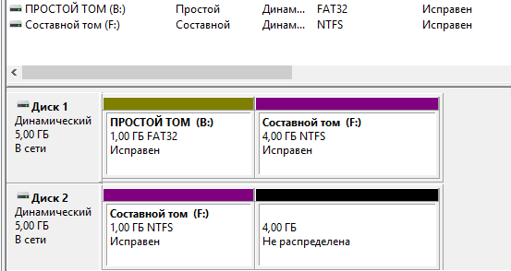
Рисунок 5 — Создание составного тома
Задание №5: Используя оснастку «Управление дисками» создайте на дисках Disk2 и Disk3 чередующийся том размером 2 Гб. Назначьте букву диска G и присвойте метку «Чередующийся том». Форматируйте этот том в файловой системе NTFS.
Ход выполнения
На 2 и 3 диске создан чередующийся том размером 2Гб (по 1Гб. С каждого диска) с присвоением буквы G и форматированный в NTFS (рис. 6).
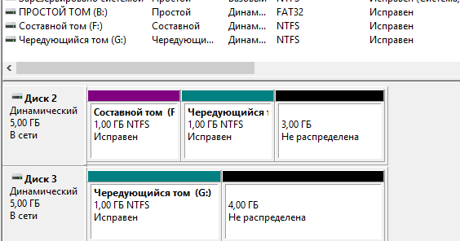
Рисунок 6 - Чередующийся том
Задание №6: Используя оснастку «Управление дисками» создайте на диске Disk3 зеркало для тома Простой том. Используйте оснастку «Управление дисками» создайте на дисках Disk2 и Disk3 зеркальный том размером 2 Гб. Назначьте букву диска H и присвойте метку «Зеркальный том». Форматируйте этот том в файловой системе NTFS. Создайте папку на зеркальном томе. Разделите зеркальный том и посмотрите содержимое получившихся в результате разделения зеркала простых томов.
Ход выполнения
На диске 3 создан зеркальный том для тома «Простой том» (рис. 7).
На дисках 2 и 3 создан зеркальный том размером в 2Гб. в файловой системе NTFS и с присвоением буквы H (рис. 8).
При разделении зеркального тома информация оказывается в обоих получившихся томах (рис. 9).
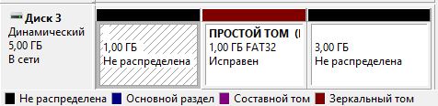

Рисунок 7 — Зеркальный том
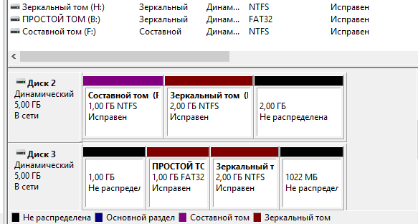
Рисунок 8 — Зеркальный том
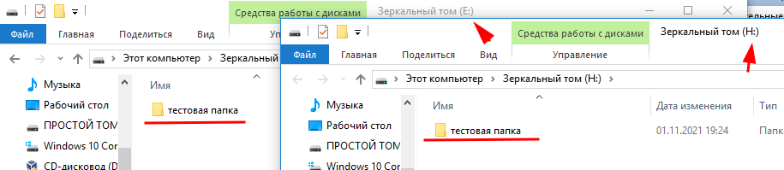
Рисунок 9 — Разделение зеркальных томов
Задание №7: Ответьте на контрольные вопросы.
Ход выполнения
- Динамические диски позволяют вносить изменения, которые не допускаются при использовании базовых дисков, например, неограниченное изменение размера уже созданного тома, могут не быть смежными: поэтому изменение размера тома может касаться томов, которые не занимают последовательный блок в окне «Управление дисками».
- Основные диски — это типы хранилищ, наиболее часто используемые с Windows. Термин базовый диск относится к диску, содержащему разделы, такие как основные разделы и логические диски, которые, в свою очередь, обычно форматируются с помощью файловой системы и становятся томом для хранилища файлов.
- Типы динамических томов и их назначение:
- Простой том. Он не обеспечивает ни дополнительной надежности, ни улучшения скорости, ни увеличения размера.
- Составной том. Созданный из свободного места на диске, виртуально связанного LDM из нескольких физических дисков.
- Чередующийся том. Иногда называемый также RAID 0, состоящий из полос данных одинакового размера, записанных через каждый диск тома.
- Зеркальный том. Устойчивый к сбоям том, также иногда называемый RAID 1, данные которого дублируются на два идентичных физических диска.
- Зеркальный чередующийся том. Устойчивый к сбоям том, также иногда называемый RAID 1+0, сочетающий преимущества высокой скорости ввода-вывода чередующегося тома и надежность зеркального тома.
- RAID-5. Устойчивый к сбоям диск, данные которого чередуются по всему массиву из трех или более дисков.
- Наибольшую надёжность имеет том RAID-1, т. к. данные дублируются на два диска и в случае если один диск выйдет из строя, то данные сохраняться на втором. Но этот метод один из самых затратных, т. к. объём хранилища равен 1 диску. Более предпочтителен RAID-10, который не сильно уступает в надежности, но более эффективен.

